VOTRE ENTREPRISE
COTISATION ANNUELLE 2024

Raison Sociale : ...................................................................................................

Adresse :...........................................................................................

Téléphone :...................................................................................

Site Internet : ....................................................................................
Email Entreprise : .............................................................................
Effectif de votre entreprise : .............................................................

Date de création : ..............................................................................

Votre activité : .................................................

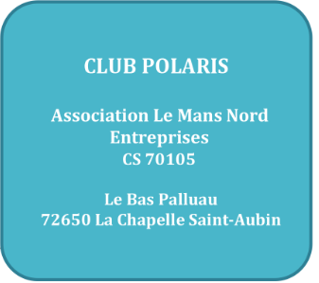

MIEUX VOUS CONNAITRE - COORDONNÉES

Nom : ................................................................................. Prénom : ..............................................................................................
Date de naissance : ............................................................................................................................................................................
Titre : ..................................................................................................
Téléphone direct : ..............................................................................................................................................................................
Portable : .........................................................................................................................................................................................
Email sur lequel sera diffuse les infos du club : ................................................................................................................................

VALIDATION DE L'ADHÉSION

INFO DEFISCALISATION
Fait à, LE MANS, le……………….....
Signature :
→ Montant de la cotisation déductible de vos impôts.

Le montant de la cotisation annuelle au Club
d'entreprises POLARIS est de 149€ TTC, pour l'année 2024.

Document à nous renvoyer à l'adresse mail suivante :
yconstans@anjou-connectique.com

Cette adhésion vaut renoncement à vos droits d'image sur les visuels et images réalisés pendant les évènements organisés du club, qui pourra les utiliser dans ses supports de communication pour une durée illimitée.

